**Kritik langkah demi langkah terhadap sebuah presentasi**

Bacaan ini memberikan orientasi pada dua video mendatang:

* **Connor: Contoh presentasi data yang berantakan**
* **Connor: Contoh presentasi data yang bagus**

Untuk mendapatkan hasil maksimal dari video ini, Anda harus menontonnya bersama-sama (berturut-turut). Di video pertama, Connor memperkenalkan presentasi yang membingungkan dan sulit diikuti. Di video kedua, ia kembali berbicara tentang apa yang bisa dilakukan untuk memperbaikinya dan membantu penonton lebih memahami data dan kesimpulan yang dibagikan.

**Penyajian data yang berantakan**

Dalam video pertama, tonton dan dengarkan baik-baik alasan spesifik mengapa presentasi yang “berantakan” tersebut gagal. Berikut pratinjaunya:

* Tidak ada cerita atau alur logis
* Tidak ada judul
* Terlalu banyak teks
* Format tidak konsisten (tidak ada tema)
* Tidak ada rekomendasi atau kesimpulan di akhir

**Presentasi berantakan: orang tidak tahu di mana harus memusatkan perhatiannya**

Masalah utama dengan presentasi yang berantakan adalah kurangnya alur yang logis. Perhatikan juga bagaimana visualisasi data sulit dipahami dan muncul tanpa pengenalan atau penjelasan apa pun. Penonton tidak tahu apa yang mereka lihat dan alasannya. Ketika orang-orang di antara audiens harus mencari tahu apa arti data tanpa bantuan apa pun, mereka bisa tersesat, bingung, dan tidak jelas tentang tindakan apa pun yang perlu mereka ambil.

**Penyajian data yang baik**

Dalam video kedua, berbagai praktik terbaik diterapkan untuk membuat presentasi yang lebih baik tentang topik yang sama. Presentasi yang “bagus” ini jauh lebih mudah dipahami daripada presentasi yang berantakan! Berikut pratinjaunya:

* Judul dan tanggal presentasi terakhir diperbarui
* Alur atau daftar isi
* Slide transisi
* Pengenalan data secara visual (juga digunakan sebagai tema berulang)
* Poin-poin animasi
* Anotasi di atas visual
* Logika dan kemajuan
* Keterbatasan data (peringatan) – hal yang tidak dapat diungkapkan oleh data kepada Anda

**Tip:** Saat Anda menonton video ini, catatlah apa yang disarankan Connor untuk membuat presentasi yang baik. Anda dapat menyimpan catatan ini di jurnal Anda. Saat Anda membuat presentasi sendiri, rujuk kembali catatan Anda. Ini akan membantu Anda mengembangkan pemikiran Anda sendiri tentang kualitas presentasi.

**Presentasi yang baik: orang-orang dipandu secara logis melalui data**

Presentasi yang baik secara logis memandu audiens dalam memahami data – mulai dari tujuan di awal hingga kesimpulan di akhir. Perhatikan bagaimana visualisasi data diperkenalkan menggunakan tema umum dan ditempatkan dengan cermat sebelum setiap kesimpulan. Presentasi yang baik memberikan fakta dan data kepada penonton, membantu mereka memahami arti data, dan memberikan masukan tentang bagaimana mereka dapat menggunakan pemahaman mereka untuk membuat perubahan atau melakukan kebaikan.

**Berikutnya**

Mulailah perbandingan presentasi yang berantakan vs. bagus dengan melihat video pertama:[Connor: Contoh presentasi data yang berantakan](https://www.coursera.org/learn/visualize-data/lecture/SYW63/connor-messy-example-of-a-data-presentation).

**Panduan: Berbagi temuan data dalam presentasi**

Gunakan panduan ini untuk membantu membuat presentasi Anda menonjol saat Anda menceritakan kisah data Anda. Ikuti tips yang direkomendasikan dan urutan slide dalam panduan ini untuk presentasi yang benar-benar akan mengesankan audiens Anda.

Anda juga dapat **mengunduh panduan ini dalam bentuk PDF** , sehingga Anda dapat merujuknya di masa mendatang:

[Berbagi temuan data Anda dalam presentasi \_ Tips dan Trik.pdf](https://d3c33hcgiwev3.cloudfront.net/_LwuiIoNSYq8LoiKDUmKxw_e8ff903b66b943ddaea3b8517fe8a3af_Sharing-your-data-findings-in-presentations-_-Tips-and-Tricks.pdf?Expires=1694736000&Signature=i90m2htCLr07aKRytUiOhy-movdWvITK8BgyoL1CcrxIpfwkI5iOj904gbuxqOJdp5SmrZZJySEnslRbxGXl2riuqI14F5LSHjFWmPag8MHyAxcIUjBCFwl0p6wV5m-NUHVELgn0kQOz~pEGVp7I4k~f3JpsgUVvw7XAdb4B7Uw_&Key-Pair-Id=APKAJLTNE6QMUY6HBC5A" \t "_blank)

[File pdf](https://d3c33hcgiwev3.cloudfront.net/_LwuiIoNSYq8LoiKDUmKxw_e8ff903b66b943ddaea3b8517fe8a3af_Sharing-your-data-findings-in-presentations-_-Tips-and-Tricks.pdf?Expires=1694736000&Signature=i90m2htCLr07aKRytUiOhy-movdWvITK8BgyoL1CcrxIpfwkI5iOj904gbuxqOJdp5SmrZZJySEnslRbxGXl2riuqI14F5LSHjFWmPag8MHyAxcIUjBCFwl0p6wV5m-NUHVELgn0kQOz~pEGVp7I4k~f3JpsgUVvw7XAdb4B7Uw_&Key-Pair-Id=APKAJLTNE6QMUY6HBC5A" \t "_blank)

**Menceritakan kisah data Anda (tips dan trik untuk menyajikan data dan hasil Anda)**

Gunakan tip dan contoh tata letak berikut untuk membuat presentasi Anda sendiri.

**Tip 1: Ketahui aliran Anda**

Sama seperti cerita bagus lainnya, cerita data harus memiliki plot (tema dan alur) yang bagus, dialog yang bagus (poin pembicaraan), dan akhir yang bagus atau pengungkapan yang besar (hasil dan kesimpulan). Satu alur dapat berupa gambaran umum mengenai apa yang dianalisis diikuti dengan tren yang dihasilkan dan area potensial untuk eksplorasi lebih lanjut.

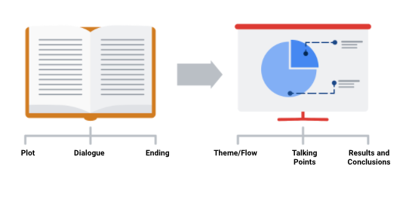

Untuk mengembangkan alur yang tepat untuk presentasi Anda, ingatlah audiens Anda. Tanyakan pada diri Anda dua pertanyaan ini untuk membantu Anda menentukan keseluruhan alur dan membangun presentasi Anda.

**Siapa audiens saya?**

* Jika audiens yang Anda tuju adalah para eksekutif, anggota dewan direksi, direktur, atau eksekutif tingkat C (C-Suite) lainnya, penyampaian cerita Anda harus dijaga pada tingkat yang tinggi. Audiens ini ingin mendengar cerita Anda tetapi mungkin tidak punya waktu untuk mendengar *keseluruhan* cerita. Para eksekutif cenderung fokus pada tujuan akhir yang mendorong perbaikan, koreksi, atau penemuan sesuatu. Jaga agar presentasi Anda tetap singkat dan habiskan sebagian besar waktu Anda untuk memikirkan hasil dan rekomendasi Anda. Lihat topik yang akan datang dalam bacaan ini—Tips 3: akhiri dengan rekomendasi Anda.
* Jika audiens yang Anda tuju adalah pemangku kepentingan dan manajer, mereka mungkin memiliki lebih banyak waktu untuk mempelajari cara Anda melakukan analisis dan mereka mungkin mengajukan pertanyaan yang lebih spesifik mengenai data. Bersiaplah dengan poin-poin pembicaraan tentang aspek analisis Anda yang mengarahkan Anda pada hasil dan kesimpulan akhir.
* Jika audiens yang Anda tuju adalah analis lain dan kontributor individu, Anda akan memiliki kebebasan paling besar—dan mungkin waktu paling banyak—untuk mendalami data, proses, dan hasil.

**Apa tujuan presentasi saya?**

* Jika tujuan presentasi Anda adalah untuk meminta atau merekomendasikan sesuatu di bagian akhir, seperti promosi penjualan, Anda dapat membuat setiap slide sesuai dengan rekomendasi di bagian akhir.
* Jika tujuan presentasi Anda adalah untuk fokus pada hasil analisis Anda, setiap slide dapat membantu menandai jalan menuju hasil tersebut. Pastikan untuk menyertakan banyak remah roti (tampilan langkah-langkah analisis data) untuk menunjukkan jalur yang Anda ambil dengan data.
* Jika tujuan presentasi Anda adalah untuk memberikan laporan mengenai analisis data, slide Anda harus merangkum data dan temuan utama Anda dengan jelas. Dalam hal ini, tidak masalah membiarkan data menjadi bintangnya atau berbicara sendiri.

**Tip 2: Siapkan poin pembicaraan dan batasi teks pada slide**

Saat Anda membuat setiap slide dalam presentasi Anda, siapkan **poin pembicaraan** (disebut juga **catatan pembicara** ) tentang apa yang akan Anda katakan.

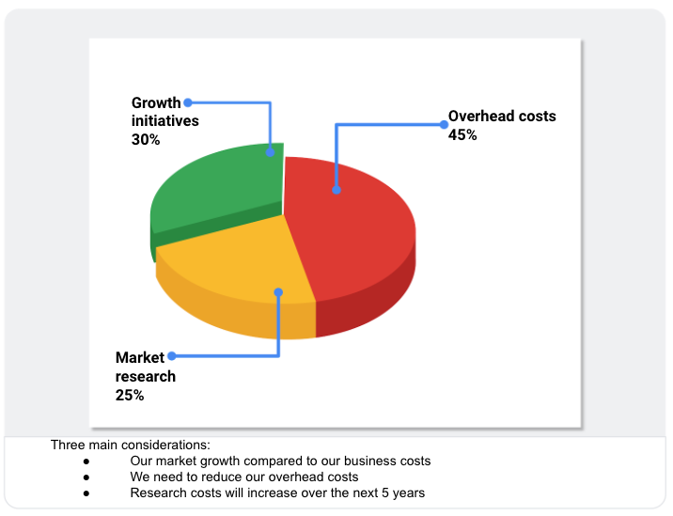

Jangan lupa bahwa Anda akan berbicara pada saat yang sama ketika audiens membaca slide Anda. Jika slide Anda mulai terlihat seperti dokumen, Anda harus memikirkan kembali apa yang akan Anda katakan sehingga Anda dapat menghapus beberapa teks dari slide. Permudah audiens Anda untuk membaca sekilas slide sambil tetap memperhatikan apa yang Anda katakan. Secara umum, ikuti aturan lima detik. Audiens Anda tidak boleh menghabiskan lebih dari lima detik untuk membaca blok teks apa pun di slide.

Mengetahui dengan tepat apa yang akan Anda katakan saat menjelaskan setiap slide sepanjang presentasi Anda juga menciptakan alur alami pada cerita Anda. Pokok pembicaraan membantu Anda menghindari jeda yang canggung di antara topik. Slide yang merangkum data juga bisa bersifat repetitif (dan membosankan). Jika Anda mempersiapkan berbagai pokok pembicaraan yang menarik tentang data, Anda dapat membuat audiens tetap waspada dan memperhatikan data serta analisisnya.

**Tip 3: Akhiri dengan rekomendasi Anda**



Saat mendaki gunung, mencapai puncak adalah tujuannya. Membuat rekomendasi di akhir presentasi Anda seperti pergi ke puncak gunung.

* Gunakan satu slide untuk rekomendasi Anda di bagian akhir. Jelas dan ringkas.
* Jika Anda merekomendasikan agar sesuatu dilakukan, berikan langkah selanjutnya dan jelaskan apa yang Anda anggap sebagai hasil yang sukses.

**Tip 4: Berikan waktu yang cukup untuk presentasi dan pertanyaan**



Asumsikan semua audiens Anda sibuk. Pertahankan presentasi Anda sesuai topik dan sesingkat mungkin dengan:

* Menyadari waktu Anda. Hal ini berlaku untuk jumlah total slide dan waktu yang Anda habiskan pada setiap slide.
* Menyajikan data Anda secara efisien. Pastikan setiap slide menceritakan bagian unik dan penting dari kisah data Anda. Jika suatu slide tidak begitu unik, Anda mungkin mempertimbangkan untuk menggabungkan informasi pada slide tersebut dengan slide lain.
* Menghemat waktu yang cukup untuk pertanyaan di akhir atau memberikan cukup waktu untuk menjawab pertanyaan sepanjang presentasi Anda.

**Menyatukan semuanya: Tata letak dek slide Anda**

Di bagian ini, kami akan menjelaskan cara menggabungkan semuanya dalam contoh tata letak dek slide.

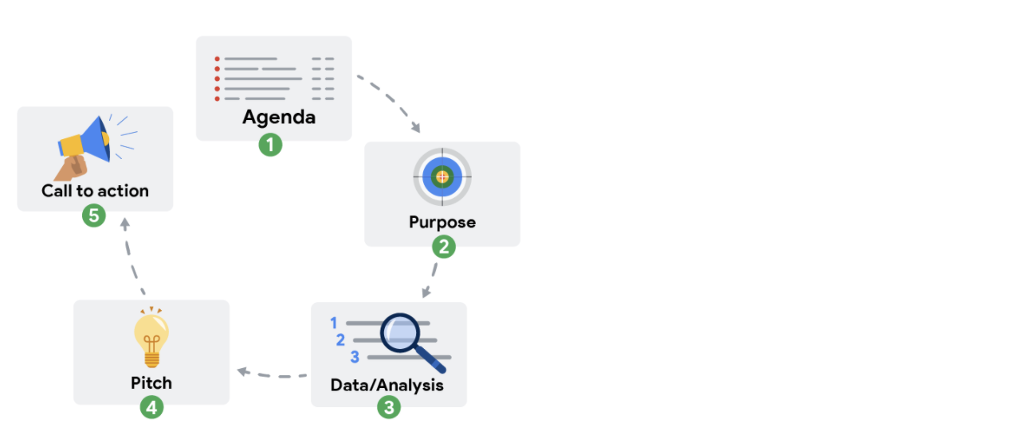

**Slide pertama: Agenda**

Berikan daftar poin tingkat tinggi tentang topik yang akan Anda bahas dan jumlah waktu yang akan Anda habiskan untuk masing-masing topik. Norma setiap perusahaan berbeda, namun secara umum, sebagian besar presentasi berlangsung paling lama 30 menit hingga satu jam. Berikut ini contoh agenda 30 menit:

* Perkenalan (4 menit)
* Ikhtisar dan tujuan proyek (5 menit)
* Data dan analisis (10 menit)
* Rekomendasi (3 menit)
* Langkah-langkah yang dapat ditindaklanjuti (3 menit)
* Pertanyaan (5 menit)

**Slide kedua: Tujuan**

Semua orang mungkin tidak mengenal proyek Anda atau mengetahui mengapa proyek itu penting. Mereka tidak menghabiskan beberapa minggu terakhir memikirkan analisis dan hasil proyek Anda seperti yang Anda lakukan. Slide ini merangkum tujuan proyek dan mengapa hal ini penting bagi bisnis bagi audiens Anda.

Berikut adalah contoh pernyataan tujuan:

*Konsolidasi pusat layanan merupakan inisiatif penghematan biaya yang penting. Tujuan dari proyek ini adalah untuk mengetahui dampak konsolidasi pusat layanan terhadap waktu respons pelanggan.*

**Slide ketiga: Data/analisis**

Pertama, menceritakan kisah data Anda dalam satu slide sangat mungkin dilakukan jika Anda merangkum hal-hal penting tentang data dan analisis Anda. Anda mungkin memiliki slide pendukung dengan data atau informasi tambahan di lampiran di akhir presentasi.

Namun, jika Anda memilih untuk menceritakan kisah Anda menggunakan lebih dari satu slide, ingatlah hal berikut:

* Slide biasanya memiliki urutan logis (awal, tengah, dan akhir) untuk membangun cerita sepenuhnya.
* Setiap slide harus secara logis memperkenalkan slide berikutnya. Isyarat visual dari slide atau isyarat verbal dari pokok pembicaraan Anda harus membuat audiens mengetahui kapan Anda akan melanjutkan ke slide berikutnya.
* Ingatlah untuk tidak menggunakan terlalu banyak teks pada slide. Jika ragu, rujuk kembali tip kedua tentang mempersiapkan pokok pembicaraan dan membatasi teks pada slide.
* Informasi tingkat tinggi yang dibaca orang dari slide tidak boleh sama dengan informasi yang Anda berikan dalam poin pembicaraan Anda. Harus ada keseimbangan yang baik antara keduanya untuk menceritakan kisah yang bagus. Anda tentu tidak ingin sekadar membaca atau mengucapkan kata-kata di slide.

Untuk visual tambahan pada slide, gunakan animasi. Misalnya, Anda dapat:

* Pudarkan satu per satu poin-poin saat Anda mendiskusikan masing-masing poin di slide.
* Hanya tampilkan visual yang relevan dengan apa yang Anda bicarakan (hilangkan visual yang tidak relevan).
* Gunakan panah atau info untuk menunjuk ke area visual tertentu yang Anda gunakan.

**Slide keempat: Rekomendasi**

Jika Anda telah menceritakan kisah Anda dengan baik pada slide sebelumnya, rekomendasinya akan jelas bagi audiens Anda. Inilah saatnya Anda mungkin mendapatkan banyak pertanyaan tentang bagaimana data Anda mendukung rekomendasi Anda. Bersiaplah untuk mengomunikasikan bagaimana data Anda mendukung kesimpulan atau rekomendasi Anda dengan cara yang berbeda. Memiliki banyak kata untuk menyatakan hal yang sama juga membantu jika seseorang mengalami kesulitan dengan satu penjelasan tertentu.

**Slide kelima: Ajakan bertindak**

Terkadang ajakan bertindak dapat digabungkan dengan slide rekomendasi. Jika ada beberapa tindakan atau aktivitas yang direkomendasikan, slide terpisah adalah pilihan terbaik.

Ingat contoh pernyataan tujuan kami: *Konsolidasi pusat layanan adalah inisiatif penghematan biaya yang penting. Tujuan dari proyek ini adalah untuk mengetahui dampak konsolidasi pusat layanan terhadap waktu respons pelanggan.*

Misalkan analisis data menunjukkan bahwa konsolidasi pusat layanan berdampak negatif terhadap waktu respons pelanggan. Ajakan bertindak mungkin untuk memeriksa apakah proses perlu diubah untuk mengembalikan waktu respons pelanggan ke kondisi sebelum konsolidasi.

**Menyelesaikannya: Mendapatkan umpan balik**

Setelah Anda melakukan presentasi kepada audiens, pikirkan tentang cara Anda menceritakan kisah data Anda dan bagaimana Anda bisa mendapatkan masukan untuk perbaikan. Pertimbangkan untuk bertanya kepada manajer Anda atau analis data lainnya mengenai pemikiran jujur ​​​​tentang penyampaian cerita dan presentasi Anda secara keseluruhan. Umpan balik sangat bagus untuk membantu Anda meningkatkan. Saat Anda harus menulis cerita data baru (atau sekuel dari cerita yang sudah Anda ceritakan), Anda akan siap untuk lebih mengesankan audiens Anda!

**Mempersiapkan sesi tanya jawab**

Saat mengerjakan proyek apa pun, penting untuk memahami sejak awal apa yang diharapkan pemangku kepentingan dari Anda. Bacaan ini akan membahas tentang mempersiapkan pertanyaan untuk diajukan sebelum merencanakan pengumpulan data dan presentasi Anda.

Ada banyak hal yang perlu dipertimbangkan sebelum Anda mulai mengajukan dan menjawab pertanyaan yang mungkin diajukan – seperti tujuan, ekspektasi pemangku kepentingan, dan apakah ada batasan. Pastikan Anda sudah menyiapkan semuanya sebelum memulai. Daftar periksa di bawah ini mengidentifikasi sepuluh tugas yang harus Anda lakukan agar siap menghadapi Tanya Jawab:

**Sebelum presentasi**

1. Kumpulkan dan persiapkan pertanyaan Anda.
2. Diskusikan presentasi Anda dengan manajer Anda, analis lain, atau kontak ramah lainnya di organisasi Anda.
3. Tanyakan kepada manajer atau analis lain pertanyaan seperti apa yang biasanya ditanyakan oleh audiens spesifik Anda di masa lalu.
4. Carilah komentar, umpan balik, dan pertanyaan di dek atau dokumen analisis Anda.
5. Setidaknya 24 jam sebelum presentasi, cobalah bertukar pikiran tentang pertanyaan rumit atau bagian tidak jelas yang mungkin Anda temui - ini membantu menghindari kejutan.
6. Tidak ada salahnya untuk mempraktikkan apa yang akan Anda presentasikan, memperhitungkan informasi yang hilang atau sekadar menenangkan saraf Anda.

**Selama presentasi**

1. Bersiaplah untuk menanggapi hal-hal yang Anda temukan dan jelaskan temuan Anda secara efektif dan akurat.
2. Jawab pertanyaan potensial yang mungkin muncul.
3. Hindari satu pertanyaan yang menggagalkan presentasi dan usulkan tindak lanjut secara offline.
4. Masukkan visualisasi dan konten tambahan dalam lampiran untuk membantu menjawab pertanyaan.



**Latihan membuat sempurna**

Mempersiapkan presentasi atau rapat tidak harus menakutkan. Jika Anda menginvestasikan waktu untuk mengenal audiens Anda, menyusun catatan Anda, melakukan penelitian yang diperlukan dan mengatur data Anda, maka hanya ada sedikit alasan mengapa audiens Anda tidak akan terlibat, bahkan terkesan.